Instituto Federal de Educação Ciência e Tecnologia do Maranhão

Departamento de Computação – DCOMP

Disciplina: Laboratório de Desenvolvimento de Software

Professor: Mauro Lopes C. Silva

SISTEMA DE GERENCIAMENTO DE TAREFAS

Documento de Requisitos

São Luís – MA

2024

Sumário

1. Organização do Documento 3

2. Descrição do Sistema 3

3. Requisitos 3

4. Usuários 6

5. Diagrama de Caso de Uso 6

6. Modelo de Domínio (Diagrama de Classes) 11

7. Modelo Relacional 11

8. Diagrama de Robustez 11

1. Organização do Documento

|  |  |  |
| --- | --- | --- |
| **Data** | **Descrição** | **Autores** |
| 06/12/2024 | Criação do documento de requisitos (Descrição do Sistema, Requisitos Funcionais e Não Funcionais e Usuários). | Carlos Alexandre e Narciso Emanuel |
| 08/12/2024 | Análise e criação de requisitos funcionais e não funcionais. | Carlos Alexandre e Narciso Emanuel |
| 09/12/2024 | Criação do Diagrama de Casos de Uso e descrição dos casos de uso, protótipos das telas e modelo de domínio. | Carlos Alexandre e Narciso Emanuel |
|  | Conclusão do Modelo de Domínio e criação do Modelo Relacional do Banco de Dados. |  |
|  | Atualização do Documento de Requisitos: novos requisitos, atualização dos requisitos funcionais e não funcionais, atualização do diagrama de casos de uso, modelo de domínio e modelo relacional. |  |
|  | Atualização do Documento de Requisitos: criação do Diagrama de Robustez. |  |
|  | Atualização do Documento de Requisitos: criação do Diagrama de Sequência e Diagrama de Classes. |  |
|  |  |  |

2. Descrição do Sistema

O sistema de organização de tarefas é uma solução abrangente voltada para atender às necessidades de organização de indivíduos e profissionais. Ele permite que usuários gerenciem atividades do dia a dia, sejam elas pessoais ou relacionadas ao trabalho. Com uma interface intuitiva, o sistema auxilia no planejamento, priorização e acompanhamento de tarefas, promovendo maior controle e produtividade. Seja para projetos profissionais ou metas pessoais, a ferramenta foi projetada para ser flexível e se adaptar a diferentes estilos de organização, facilitando o cumprimento de prazos e o alcance de objetivos.

3. Requisitos

**3.1 Requisitos Funcionais**

**RF001 – Gerenciar Usuários**

Descrição: O sistema deverá disponibilizar uma tela para cadastro de usuários, permitindo que cada um personalize sua experiência de organização. Deverão ser cadastrados: nome e senha. Também deverá permitir que o administrador gerencie esses usuários, podendo mudar a senha ou apagar.

Prioridade: ( **x** ) Essencial ( ) Desejável

**RF002 – Gerenciar Tarefas**

Descrição: O sistema deverá permitir que os usuários criem tarefas, definam prazos, prioridades e categorizações (como trabalho, estudo, lazer, saúde). Cada tarefa deverá conter: título, descrição, prazo, status (pendente, em andamento, concluída) e etc.

Prioridade: ( **x** ) Essencial ( ) Desejável

**RF003 – Gerenciar Categorias**

**Descrição: O sistema deverá incluir uma tela que permita a criação, edição e remoção de grupos (categorias) para cada tarefa.**

**Prioridade ( x ) Essencial ( ) Desejável**

**RF004 – Interface de Progresso**

Descrição: O sistema deverá incluir uma interface de progresso que mostre o status geral das tarefas. Essa interface deverá conter indicadores visuais como gráficos, barras de progresso e percentuais de conclusão para tarefas ou projetos.

Prioridade: () Essencial ( **x** ) Desejável

**RF005 – Relatórios de Organização**

Descrição: O sistema deverá permitir que os usuários gerem relatórios sobre o andamento de suas tarefas. Esses relatórios deverão incluir: total de tarefas concluídas, pendentes, em atraso e análise de produtividade por período ou categoria.

Prioridade: ( **x** ) Essencial ( ) Desejável

**3.2 Requisitos Não Funcionais**

**RNF001 – Autorização de acesso ao sistema**

**Categoria: Segurança**

Descrição: Somente pessoas autorizadas podem ter acesso ao sistema. Desta forma será criado um login e uma senha para cada usuário que tiver de ter acesso ao sistema.

Prioridade: ( **x** ) Essencial ( ) Desejável

**RNF002 – O Sistema deverá ter uma boa usabilidade**

**Categoria: Facilidade de Uso**

Descrição: O desenvolvimento da aplicação deverá ser orientado através de elementos de boa usabilidade, permitindo assim uma melhor curva de aprendizado quanto às características e utilização do sistema.

Prioridade: ( **x** ) Essencial ( ) Desejável

**RNF003 – Plataformas de Desenvolvimento**

**Categoria: Tecnologia de Desenvolvimento**

Descrição: A aplicação deverá ser disponibilizada para plataforma Desktop.

Prioridade: ( **x** ) Essencial ( ) Desejável

**RNF004 – Disponibilidade Tabular dos dados de visualização**

**Categoria: Usabilidade**

Descrição: O sistema deve oferecer seus recursos de forma intuitiva e inclusiva, para que os usuários possam realizar o cadastro de forma rápida.

Prioridade: ( **x** ) Essencial ( ) Desejável

**RNF006 – Padrão de Senha**

**Categoria: Segurança**

Descrição: Os usuários do sistema devem, ao gerar suas senhas, utilizar um padrão que obrigatoriamente devem ter: no mínimo 4 e no máximo 10 caracteres.

Prioridade: ( **x** ) Essencial ( ) Desejável

**RNF007 – Recuperação de Senhas**

**Categoria: Segurança**

Descrição: Deverá ser permitido aos usuários recuperarem suas senhas, caso estas esqueçam.

Prioridade: ( ) Essencial ( **x** ) Desejável

4. Usuários

**Usuário Comum**: Responsável por gerenciar suas tarefas no sistema. Esse perfil poderá criar, editar, categorizar e acompanhar o progresso de suas tarefas, sejam elas pessoais ou profissionais.

**Administrador de Sistemas**: Responsável por gerenciar os usuários e configurar o sistema. Esse perfil pode cadastrar e editar contas de usuários.

5. Diagrama de Caso de Uso

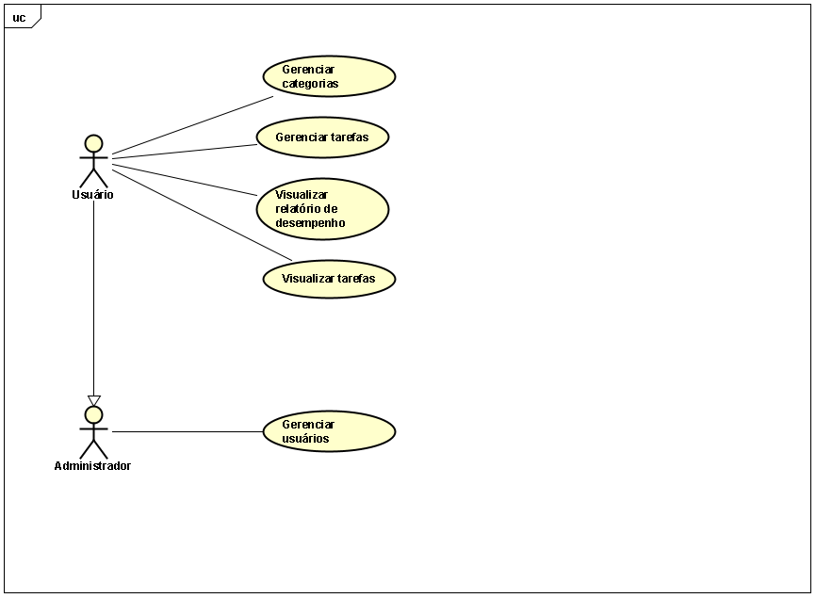

**Figura 1:** Diagrama de Caso de Uso

|  |
| --- |
| **UC001 – Cadastro de Usuário** |

**Requisito(s) Funcional(is):** RF001

**Ator Principal:** Usuário

**Ator Secundário:** -

**Resumo:** Este caso de uso descreve as etapas necessárias para que o usuário cadastre usuários no sistema.

**Pré-Condições:** -

**Pós-Condições:** O sistema reflete as alterações realizadas no cadastro de usuários.

**Fluxo Principal:**

|  |  |
| --- | --- |
| **Ações do Ator** | **Ações do Sistema** |
| 1. O usuário acessa a Tela de Cadastro de usuários. |  |
| 2. O usuário preenche as informações do usuário novo. |  |
|  | 3. O sistema registra as informações no banco de dados e fecha a tela |

**Fluxo Alternativo:**

**2.1 Dados obrigatórios não preenchidos no cadastro de usuário**

Caso o administrador não informe todos os dados obrigatórios (nome ou senha), o sistema exibirá uma mensagem de erro, indicando quais campos precisam ser preenchidos para concluir o cadastro.

**2.2 Tentativa de uso de senha fraca**

Caso a senha informada no cadastro ou alteração não atenda aos critérios mínimos de segurança (por exemplo, número mínimo de caracteres ou uso de letras, números e caracteres especiais), o sistema solicitará ao administrador que insira uma senha mais forte.

**Protótipo da Tela referente ao Caso de Uso UC001**

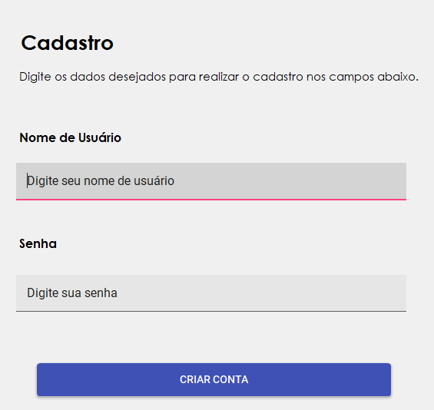

**Figura 2:** Protótipo do Cadastro de Usuário.

|  |
| --- |
| **UC002 – Gerenciar Usuários** |

**Requisito(s) Funcional(is):** RF001

**Ator Principal:** Administrador.

**Ator Secundário:** -

**Resumo:** Este caso de uso descreve as etapas percorridas por um administrador para editar ou excluir um usuário.

**Pré-Condições:** O administrador deverá estar logado no sistema.

**Pós-Condições:** Após a execução deste caso de uso teremos um usuário editado ou excluído do sistema.

**Fluxo Principal:**

|  |  |
| --- | --- |
| **Ações do Ator** | **Ações do Sistema** |
| 1. O administrador acessa a tela de gerenciamento de usuários. |  |
| 2. O administrador deve selecionar se quer editar ou excluir o usuário selecionado. |  |
|  | 3. O sistema apresenta a tela de acordo com a escolha dentre as opções editar ou excluir. |
| 4. Se escolher excluir, o sistema apagará os dados do usuário. Se editar, aparecerá uma tela para efetuar as devidas mudanças. |  |
|  | 5. O sistema deve salvar as alterações feitas no banco de dados. |

**Protótipo da Tela referente ao Caso de Uso UC002**

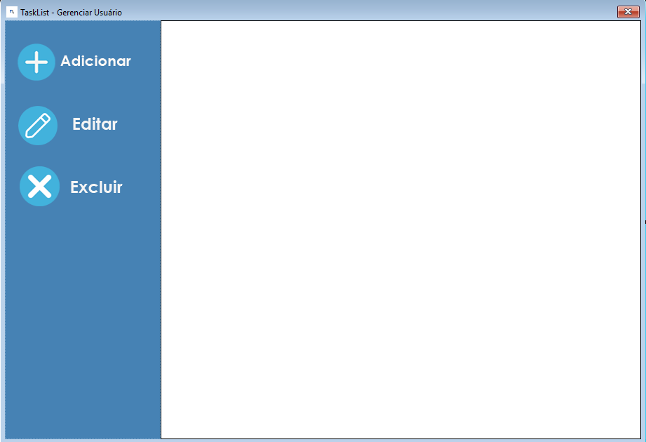

**Figura 3:** Protótipo do Gerenciar Usuários

|  |
| --- |
| **UC003 – Editar usuário** |

**Requisito(s) Funcional(is):** RF001

**Ator Principal:** Usuário

**Ator Secundário:** Administrador

**Resumo:** Este caso de uso descreve as etapas percorridas por um usuário para editar os dados do mesmo.

**Pré-Condições:** O usuário deve estar logado no sistema.

**Pós-Condições:** Após a execução deste caso de uso teremos o usuário com os devidos dados atualizados.

**Fluxo Principal:**

|  |  |
| --- | --- |
| **Ações do Ator** | **Ações do Sistema** |
| 1. O usuário acessa o editar usuário. |  |
| 2. Após digitar as devidas mudanças, o usuário confirmará as alterações. |  |
|  | 3. O sistema salvará as alterações no banco de dados e fecha a tela. |

**Fluxo Alternativo:**

**2.1 Dados obrigatórios não preenchidos na alteração de dados do usuário**

Caso o administrador não informe todos os dados obrigatórios (nome ou senha), o sistema exibirá uma mensagem de erro, indicando quais campos precisam ser preenchidos para concluir o cadastro.

**2.2 Tentativa de uso de senha fraca**

Caso a senha informada no cadastro ou alteração não atenda aos critérios mínimos de segurança (por exemplo, número mínimo de caracteres ou uso de letras, números e caracteres especiais), o sistema solicitará ao administrador que insira uma senha mais forte.

**Protótipo da Tela referente ao Caso de Uso UC003**

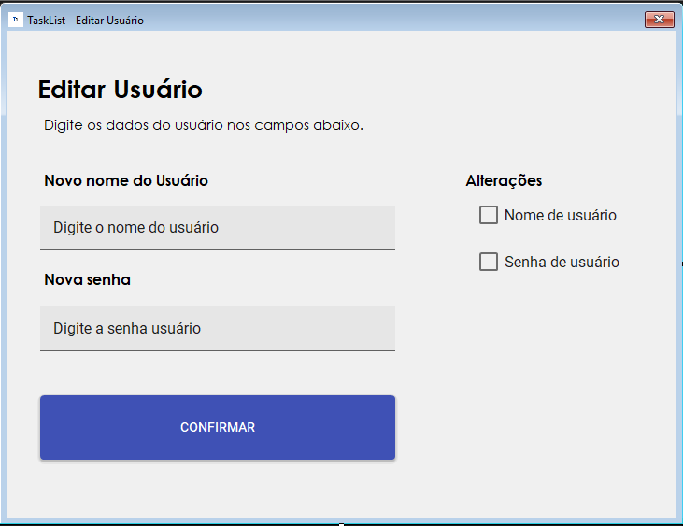

**Figura 4:** Protótipo da Tela de Editar Usuário

|  |
| --- |
| **UC004 - Login de Usuário** |

**Requisito(s) Não Funcional(is):** RNF001

**Ator Principal:** Usuário.

**Ator Secundário:** -

**Resumo:** Este caso de uso descreve as etapas percorridas por um usuário para logar no sistema.

**Pré-Condições:** -

**Pós-Condições:** Após a execução deste caso de uso teremos acesso ao sistema.

**Fluxo Principal:**

|  |  |
| --- | --- |
| **Ações do Ator** | **Ações do Sistema** |
| 1. O usuário acessa a tela de login e digita suas informações. |  |
|  | 2. O sistema valida suas informações e concede o acesso ao sistema. |

**Fluxo Alternativo:**

**1.1 Dados não preenchidos corretamente**

Caso o usuário não informe todos os dados corretamente (nome ou senha), o sistema exibirá uma mensagem de erro, indicando quais campos precisam ser preenchidos para concluir o cadastro.

**1.2 Sem cadastro**

Caso o usuário não possua cadastro, poderá acessar a tela de cadastro através da tela de login e cadastrar um usuário para prosseguir no acesso ao sistema.

**Protótipo da Tela referente ao Caso de Uso UC004**

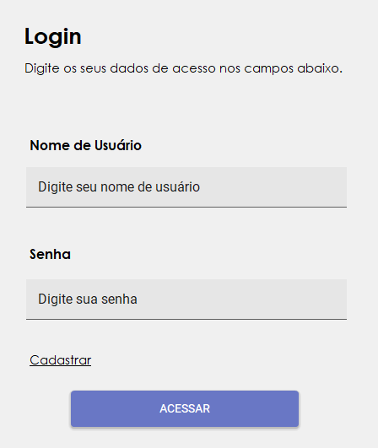

**Figura 5:** Protótipo da Tela de Login

|  |
| --- |
| **UC005 – Gerenciar Tarefas** |

**Requisito(s) Funcional(is):** RF002

**Ator Principal:** Usuário

**Ator Secundário:** -

**Resumo:** Este caso de uso descreve as etapas percorridas por um Usuário ao entrar no sistema para adicionar, editar ou remover tarefas cadastradas na base de dados do sistema.

**Pré-Condições:** O usuário deve estar logado no sistema e deve acessar a tela de tarefas.

**Pós-Condições:** O sistema reflete as alterações realizadas no gerenciador de tarefas atuais do usuário, caso existam.

**Fluxo Principal:**

|  |  |
| --- | --- |
| **Ações do Ator** | **Ações do Sistema** |
| 1. O usuário, acessa a tela de gerenciar tarefas do sistema. |  |
|  | 2. O sistema exibe a tela com as seguintes opções – Adicionar, editar, excluir, filtrar por grupo ou outras características. |
| 3. O usuário pode selecionar alguma das opções concedidas pelo sistema, além de poder filtrar as tarefas e realizar alterações. |  |
|  | 4. O sistema reflete as alterações as imprimindo em uma tabela na própria tela de gerenciar tarefas e envia os dados ao banco de dados. |

**Protótipo da Tela referente ao Caso de Uso UC005**

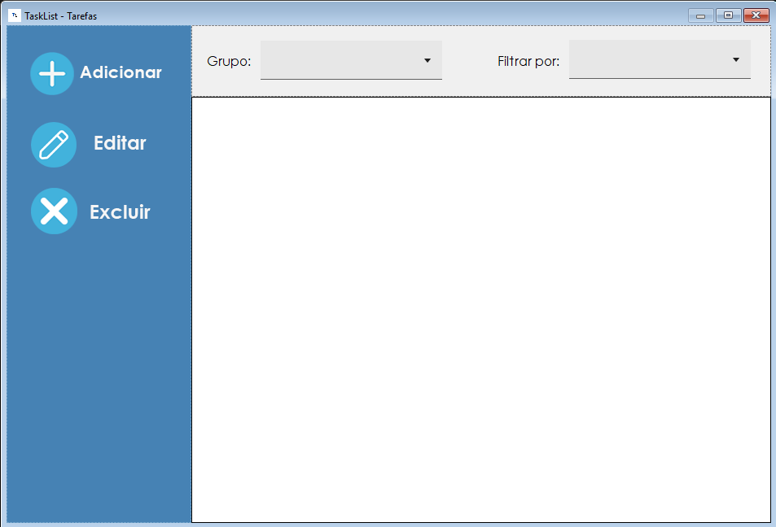**Figura 6:** Protótipo da Tela de Gerenciar Tarefas

|  |
| --- |
| **UC006 – Adicionar Tarefas** |

**Requisito(s) Funcional(is):** RF002

**Ator Principal:** Usuário

**Ator Secundário:** -

**Resumo:** Este caso de uso descreve as etapas percorridas por um usuário para adicionar uma tarefa em sua lista de tarefas.

**Pré-Condições:** O usuário deve estar logado e na tela de gerenciar tarefas

**Pós-Condições:** Após a execução deste caso de uso teremos a atualização da tabela de tarefas.

**Fluxo Principal:**

|  |  |
| --- | --- |
| **Ações do Ator** | **Ações do Sistema** |
| 1. O usuário, acessa a Tela de Tarefas. |  |
|  | 2. Ao carregar a Tela, o Sistema apresenta três opções de relatórios: Adicionar, Editar e remover. |
| 3. O usuário deverá selecionar a opção de adicionar. |  |
|  | 4. O sistema retorna os elementos necessários para que uma tarefa possa ser cadastrada. |
| 5. O usuário preenche todos os dados. |  |
|  | 6. Caso todos os elementos estejam preenchidos, o sistema adiciona a tarefa na lista de tarefas e envia os dados da tarefa ao banco de dados. |

**Fluxo Alternativo:**

**4.1 Usuário não preenche todos os campos**

Caso o usuário não tenha preenchido todos os campos, o sistema exibe uma mensagem pedindo para que o usuário os preencha e assim a tarefa poderá ser adicionada na lista de tarefas.

**Protótipo da Tela referente ao Caso de Uso UC006**

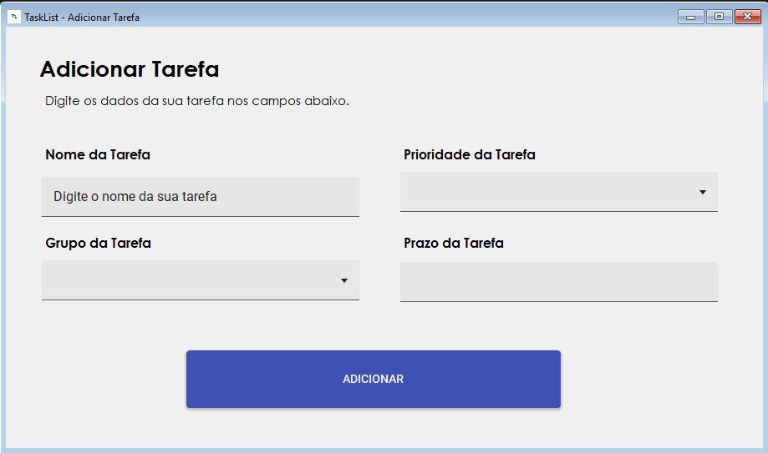

**Figura 7:** Protótipo da Tela Adicionar Tarefa

|  |
| --- |
| **UC007 – Editar Tarefas** |

**Requisito(s) Funcional(is):** RF002

**Ator Principal:** Usuário

**Ator Secundário:** -

**Resumo:** Este caso de uso descreve as etapas percorridas por um usuário ao selecionar uma tarefa para ser editada.

**Pré-Condições:** O usuário deve estar logado e deve selecionar a tarefa na tabela da lista de tarefas.

**Pós-Condições:** Após a execução o sistema deve atualizar as alterações na tabela da lista de tarefas.

**Fluxo Principal:**

|  |  |
| --- | --- |
| **Ações do Ator** | **Ações do Sistema** |
| 1. O usuário seleciona uma tarefa da tabela que deseja editar e aperta o botão de editar. |  |
|  | 2. O sistema verifica se há alguma linha da tabela selecionada, e exibe a tela de editar. |
|  | 3. O sistema exibe as alterações para serem selecionadas pelo usuário. |
| 4. O usuário deverá realizar as alterações que deseja fazer na tabela selecionada – Nome da Tarefa, Prioridade, Prazo e Grupo. |  |
|  | 4. O sistema valida as alterações selecionadas e as altera no banco de dados. |

**Fluxo Alternativo:**

**4.1 Nenhuma linha da tabela selecionada**

Caso não tenha nenhuma linha selecionada na tabela da lista de tarefas, o sistema imprime uma mensagem solicitando que seja selecionada para que assim possa ser permitida a edição da tarefa selecionada.

**4.2 Nenhuma alteração selecionada**

O sistema solicita que caso o usuário aperte o botão de confirmar alterações, alguma alteração deve ser realizada ou usuário deve fechar a tela.

**Protótipo da Tela referente ao Caso de Uso UC007**

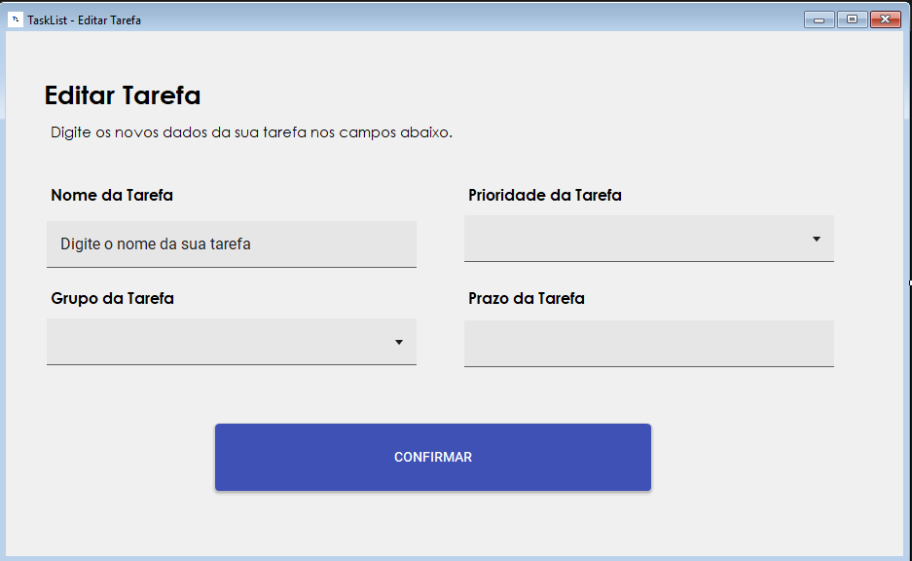

**Figura 8:** Protótipo da Tela de Editar Tarefa

|  |
| --- |
| **UC008 – Excluir Tarefa** |

**Requisito(s) Funcional(is):** RF002

**Ator Principal:** Usuário

**Ator Secundário:** -

**Resumo:** Este caso de uso descreve as etapas percorridas por um usuário ao selecionar uma linha da tabela que deseja excluir.

**Pré-Condições:** O usuário deve estar logado e deve selecionar alguma linha da tabela de tarefas

**Pós-Condições:** Após a execução a tarefa deve ser excluída e a tabela atualizada.

**Fluxo Principal:**

|  |  |
| --- | --- |
| **Ações do Ator** | **Ações do Sistema** |
| 1. O usuário acessa a tela de tarefas. |  |
|  | 2. Ao carregar a Tela, o Sistema apresenta a tabela de tarefas. |
| 3. O usuário deverá selecionar a linha que deseja excluir e deve apertar o botão de excluir. |  |
|  | 4. Caso alguma tarefa esteja selecionada, o sistema deve exibir uma mensagem perguntando se o usuário tem certeza que quer deletar a tarefa. |
| 5. O usuário seleciona a opção “sim”. |  |
|  | 6. O sistema remove a tarefa, atualiza o banco de dados e atualiza a tabela de tarefas. |

**Fluxo Alternativo:**

**3.1 Nenhuma linha selecionada**

Caso o usuário não selecione nenhuma linha o sistema exibe uma mensagem solicitando que a tarefa que deseja excluir deve ser selecionada.

**3.2 Desistir**

Ao perguntar se o usuário tem certeza se deseja deletar a tarefa, o usuário seleciona a opção “não”. O sistema retorna a tela de tarefas.

**Protótipo da Tela referente ao Caso de Uso UC008**



**Figura 9:** Protótipo da Tela de Tarefas

|  |
| --- |
| **UC009 – Gerenciar Categorias** |

**Requisito(s) Funcional(is):** RF003

**Ator Principal:** Usuário

**Ator Secundário:** -

**Resumo:** Este caso de uso descreve as etapas percorridas por um usuário que deseja adicionar, editar ou remover grupos (categorias) a suas tarefas.

**Pré-Condições:** O usuário deve estar logado no sistema.

**Pós-Condições:** Após a execução deste caso de uso teremos um novo tipo de categoria criado, editado ou removido.

**Fluxo Principal:**

|  |  |
| --- | --- |
| **Ações do Ator** | **Ações do Sistema** |
| 1. O usuário acessa a tela de grupos. |  |
|  | 2. Ao carregar a Tela, o Sistema apresenta os grupos existentes em uma tabela e três opções – Adicionar, Editar e Excluir. |
| 3. O usuário seleciona a opção desejada. |  |
|  | 4. O sistema reflete as alterações realizadas na tabela, caso existam e as salva no banco de dados. |

**Fluxo Alternativo:**

**Protótipo da Tela referente ao Caso de Uso UC009**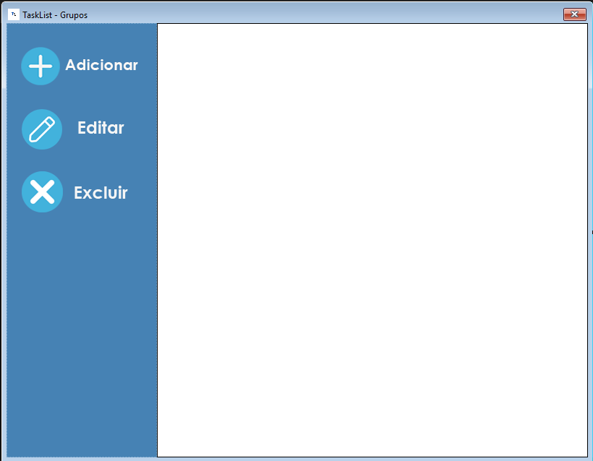

**Figura 10:** Protótipo da Tela de Gerenciar Grupos

|  |
| --- |
| UC  **UC010 – Adicionar Categorias** |

**Requisito(s) Funcional(is):** RF003

**Ator Principal:** Usuário

**Ator Secundário:** -

**Resumo:** Este caso de uso descreve as etapas percorridas por um usuário que deseja adicionar categorias.

**Pré-Condições:** O usuário deve estar logado no sistema e deve estar na tela de gerenciar tarefas.

**Pós-Condições:** Após a execução deste caso de uso teremos um novo tipo de categoria criado.

**Fluxo Principal:**

|  |  |
| --- | --- |
| **Ações do Ator** | **Ações do Sistema** |
| 1. O usuário acessa a tela de grupos. |  |
|  | 2. Ao carregar a Tela, o Sistema apresenta os grupos existentes em uma tabela e três opções – Adicionar, Editar e Excluir. |
| 3. O usuário seleciona a opção “Adicionar” |  |
|  | 4. O sistema exibe o que o usuário deve inserir para que um grupo seja criado. (Nome do Grupo) |
| 5. O usuário preenche o nome do grupo e confirma a criação do grupo. |  |
|  | 5. O sistema realiza as atualizações e preenche a tabela com um novo tipo de grupo. |

**Fluxo Alternativo:**

**5.1 Usuário Coloca Nome de Grupos Repetidos**

O sistema avisa que grupos não podem ter nomes repetidos e solicita ao usuário que escolha um nome distinto.

**5.2 Usuário não preenche o nome do grupo**

O sistema avisa que o usuário deve preencher todos os campos solicitados.

6. Modelo de Domínio (Diagrama de Classes)

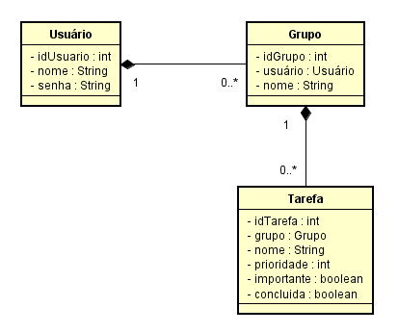

**Figura 11:** Modelo de Domínio